Сычева Инна Гурьевна
Абульханова Дильбар Сабирзяновна
Учителя – логопеды
МАДОУ «Детский сад № 339»
г. Казань
Дидактическое пособие
ЛЭПБУК «Наши пернатые друзья»
Лэпбук - это интерактивная книжка с кармашками, дверками, окошками, вкладками и подвижными деталями, в которую помещены материалы на одну тему. Это отличный способ закрепить определенную тему, осмыслить содержание книги, провести исследовательскую работу, в процессе которой ребенок участвует в поиске, анализе и сортировке информации.
Лэпбук помогает ребенку по своему желанию организовать информацию по изучаемой теме и лучше понять и запомнить материал. Это отличный способ для повторения пройденного. В любое удобное время ребенок просто открывает лэпбук и с радостью повторяет пройденное, рассматривая сделанную своими же руками книжку.
Следует отметить две существенных особенности лэпбука:
- Интерактивность. Ребёнок взаимодействует с папкой, а не просто рассматривает её. Действенное участие намного увеличивает как интерес к пособию. Особенно важно это для детей-кинестетиков (с преобладанием осязания как средства познания окружающего мира).
- Тематичность. В папке собрана информация по интересующей теме.
Актуальность
Лэпбукинг признан инновационной технологией, имеющей множество достоинств. В связи с внедрением ФГОС дошкольного образования каждый педагог ищет новые подходы, идеи в своей педагогической деятельности. Мы начали изучать и использовать в своей работе новое, интересное незаменимое методическое пособие – лэпбук.
Пояснительная записка
Дидактическое пособие лэпбук «Наши пернатые друзья» предназначено для детей старшкго дошкольного возраста. Содержание лэпбука можно пополнять и усложнять. В старшем дошкольном возрасте дети уже могут вместе с взрослыми участвовать в сборе материала: анализировать, сортировать информацию. Данное пособие является средством развивающего обучения, предполагает использование современных технологий: технологии организации коллективной творческой деятельности, коммуникативных технологий, технологии проектной деятельности, игровых технологий.
Цель данного дидактического пособия:
Формировать у детей систему знаний о птицах через организацию работы с лэпбуком.
Задачи:
Образовательные:
- Сформировать знания детей о птицах.
- Учить распознавать перелетных и зимующих птиц, диких и домашних.
- Расширить знания детей о внешнем виде птиц, их повадках.
- Познакомить с фольклором (загадками, пословицами, скороговорками, подвижными играми) о птицах
Развивающие:
- Развивать любознательность, внимательность, самостоятельность, ответственность.
- Стимулировать познавательную активность, способствовать развитию коммуникативных навыков.
- Развивать речь детей
Воспитательные:
- Воспитывать у дошкольников бережное отношение к природе, довести до детей важность заботы о птицах.
- Воспитывать чувство ответственности.
- Привлекать семью к проблеме помощи пернатым.
Коррекционные:
- Способствовать развитию речи детей.
- Развивать связную речь, составлять рассказы по схемам и картинкам.
- Расширять словарь существительных, глаголов и прилагательных по теме.
ЛЭПБУК «Наши пернатые друзья»

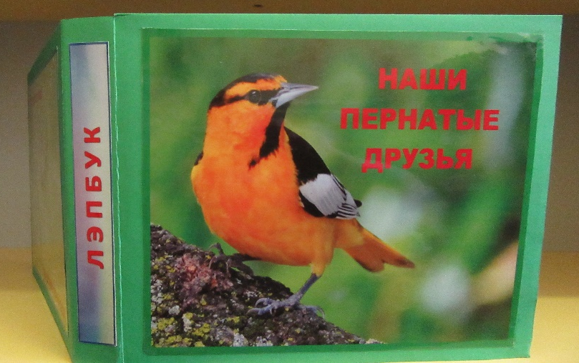
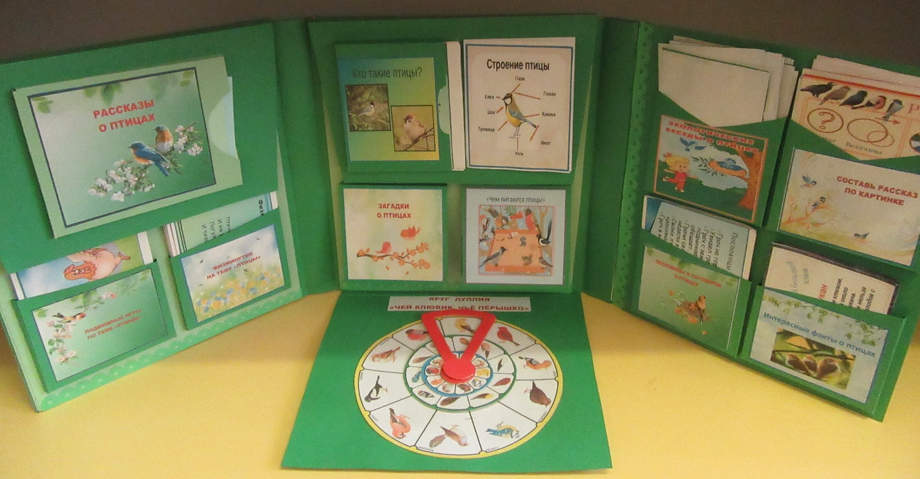
В нашем лэпбуке собран материал о птицах.
В него входит 22 развивающих задания:
1. «Строение птицы».
2. «Кто такие птицы?».
3. «Каждой птице нужен дом».
4. «Ах, какие перышки!».
5. «Викторина о птицах».
7. «Загадки о птицах».
8. «Стихи о птицах».
9. «Пословицы и поговорки о птицах».
10. «Дидактические и подвижные игры».
11. «Любимые раскраски».
12. «Птичья мастерская (поделки)».
13. «Физминутки».
14. «Интересные факты о птицах».
15. «Птицы шести континентов».
16. «Составь рассказ по картине».
17. Кроссворд для детей «Птицы».
18. Игра-лото «Такие разные птицы».
19. «Детям о птичьих кормушках».
20. Мини-книжка «Перелетные и зимующие птицы».
21. «Экологические беседы о птицах».
22. Круг Луллия «Чей клювик, чьё перышко».
Развивающие игры:
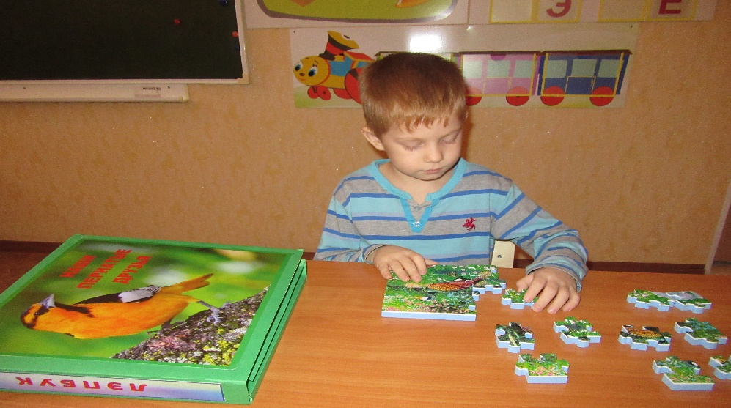
Книжка-раскладушка «Птичья столовая»

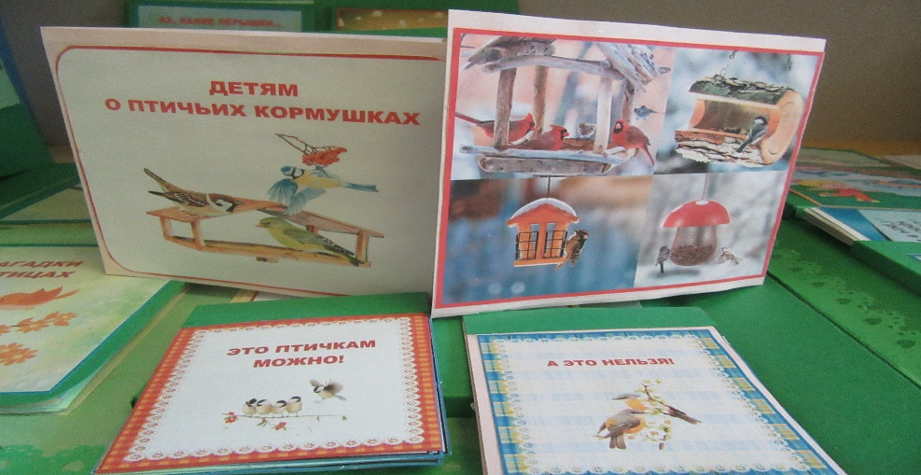
Дошкольнику предлагается изображение птичек и их любимая еда. Нужно накормить пернатых, чтобы помочь им перезимовать.
«Дидактические и подвижные игры»
Цель: Формировать у детей представления о птицах.
Задачи:
- Познакомить детей со строением птиц и сформировать представление о его назначении, закреплять названия птиц.
- Развивать внимание и речь детей за счет умения слушать, понимать содержание и повторять отдельные слова и словесный текст. Активизировать и обогащать словарь детей.
- Воспитывать у детей навыки культуры поведения, вызывая эмоциональный отклик от процесса игры.

Игра-лото «Такие разные птицы»
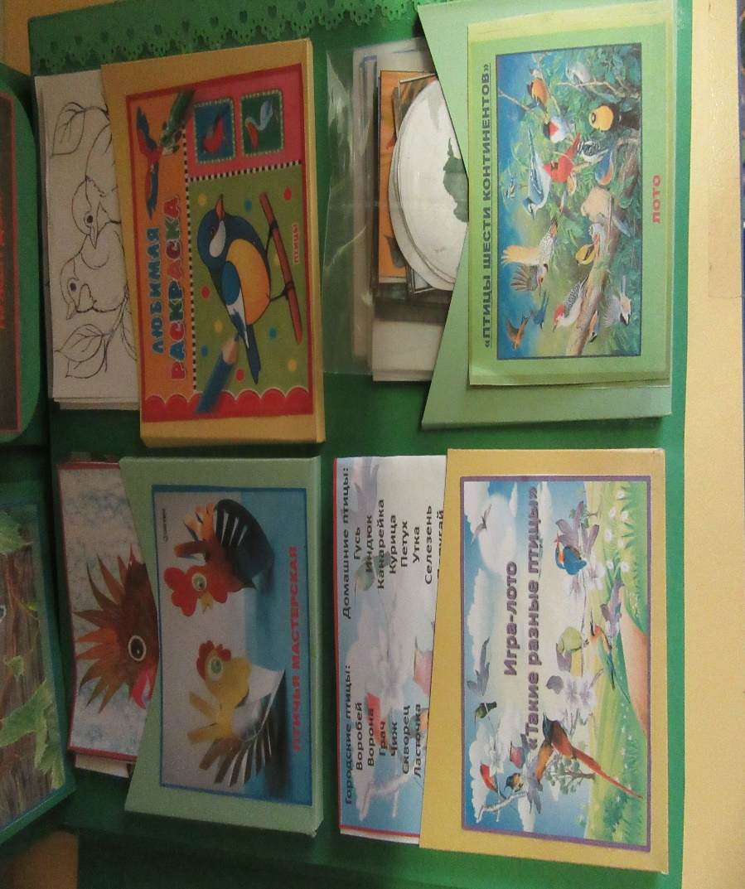
Это карточки с изображением птиц. С их помощью дети запоминают их внешний вид, характерные признаки.
Карточка - схема «Строение птицы»
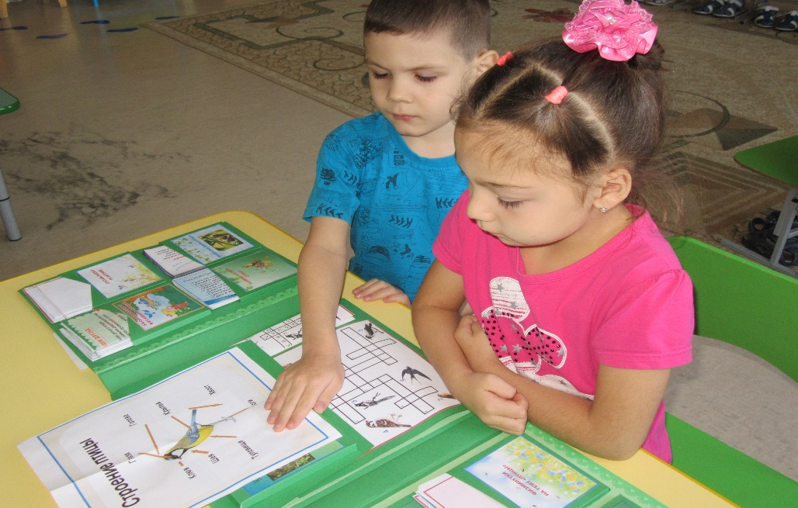
Задачи:
- формировать умение последовательно анализировать и описывать изображение,
- учить находить расположение части изображения на рисунке;
- развивать умение анализировать положение предметов в пространстве и умение составлять целое из частей;
- развивать зрительное восприятие, внимание, наблюдательность.
«Ах, какие перышки!»

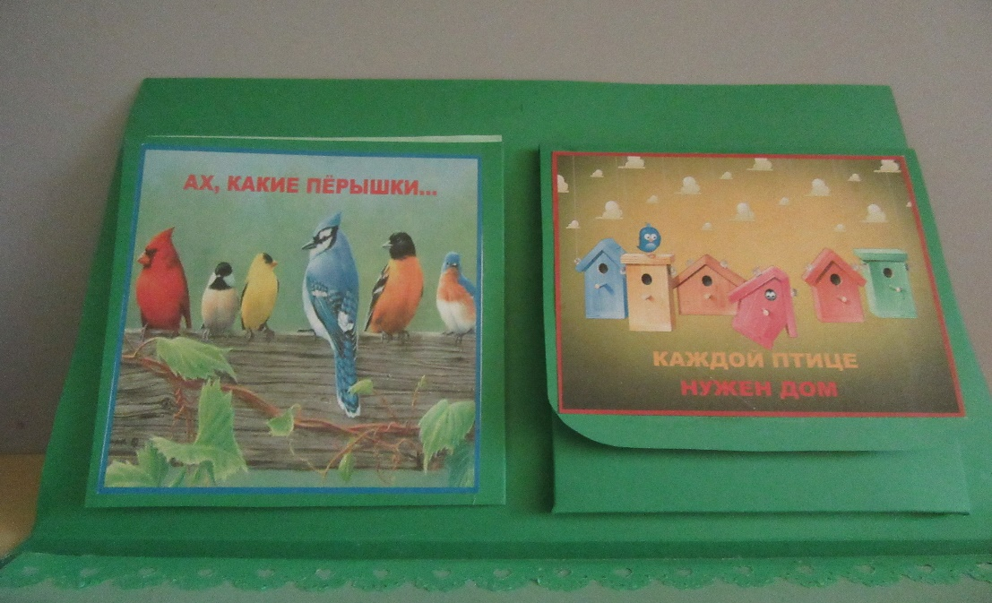

Мини – книжка «Загадки»

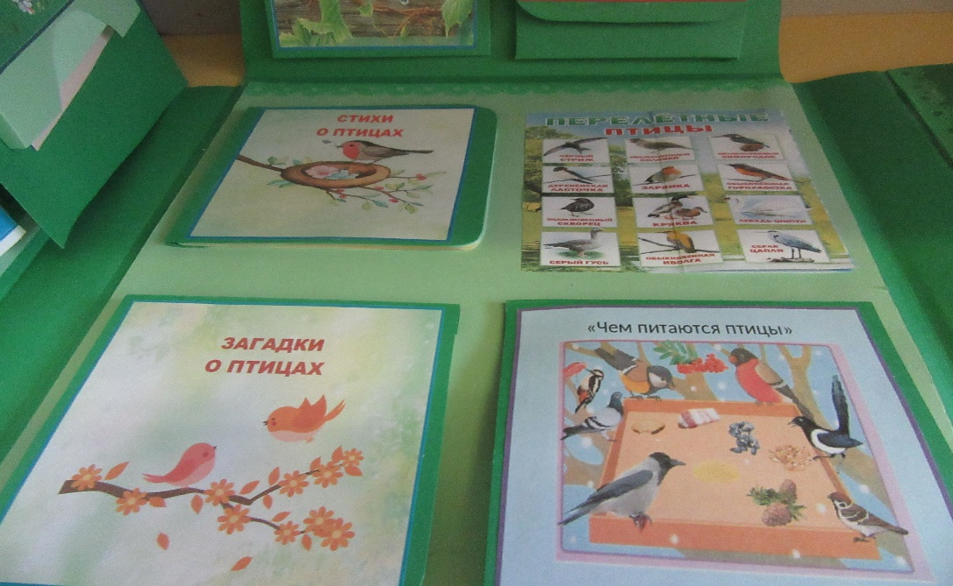

Задачи:
- развивать умственные способности и зрительное восприятие;
- учить соотносить речевую форму описания видов птиц с их графическим изображением;
- воспитывать самостоятельность, быстроту реакции, смекалку.

Круг Луллия «Чей клювик, чьё перышко»

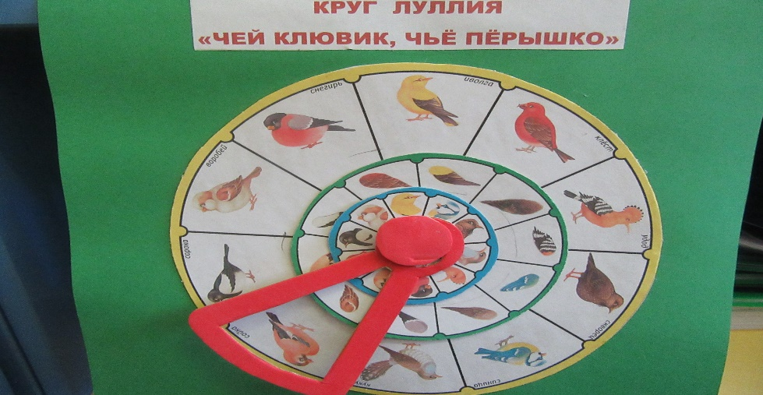

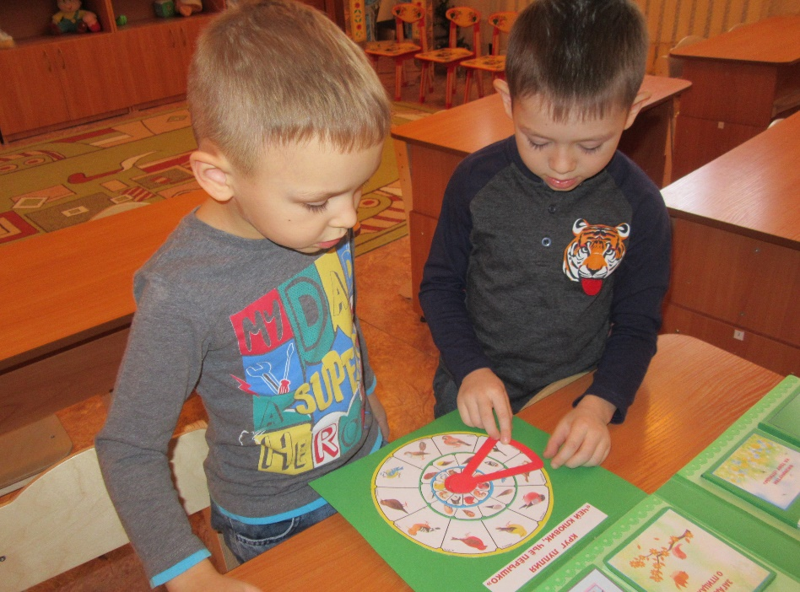

Вращающийся диск на тему «Виды птиц». На большом кругу изображены птицы, а на маленьком кругу — их перья и клювики. Вращая круг, дети сопоставляют картинки.
Задачи:
- формировать элементарные представления о разнообразии птиц в природе;
- познакомить детей с разными видами птиц;
- учить различать их по внешнему виду и правильно называть;
- знать их назначение и понимать значимость в жизни человека.
«Составь рассказ по картине»
Составление рассказов по сюжетным картинкам с опорой на план – схему и серию картин.

«Любимые раскраски»
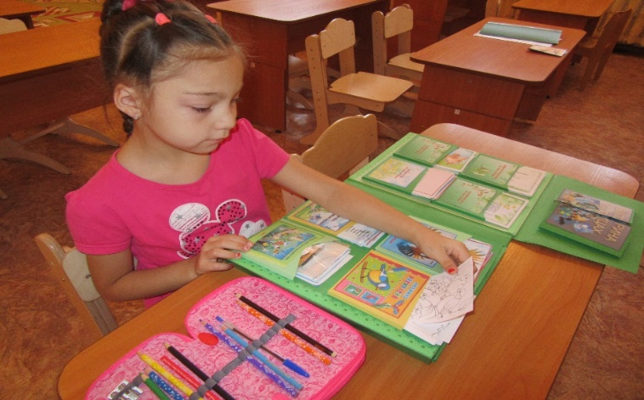
В этом кармашке детям предлагаются раскраски различных видов птиц и другие иллюстрации, изображающие разные ситуации. Раскраски подбираются по возрасту, материал обновляется по мере использования.
«Экологические беседы о птицах»
Серия конспектов о птицах
Подборка пословиц и поговорок:
- Птичьих гнёзд не разоряй. Птицам всегда помогай.
- Кто умеет добрым быть, тот природу не будет губить.
- Враг природы тот, кто её не бережёт.
- Люби лес, люби природу, будешь вечно мил народу.
- Птиц, зверей оберегай, никогда не обижай.
- Где много пташек, там нет букашек.

Подборка скороговорок про птиц
- Дятел лечит древний дуб, добрый дятел дубу люб.
- Зрелые гроздья рябины рдели, дразня чёрных горластых дроздов.
- Купили цапле глазные капли.
Капли цапля капала и не плакала.
- Клёст клювом клюёт, а клюв крест-накрест.
- Отчаянно очень в начале причала
Нам чайка о чём-то печально кричала.
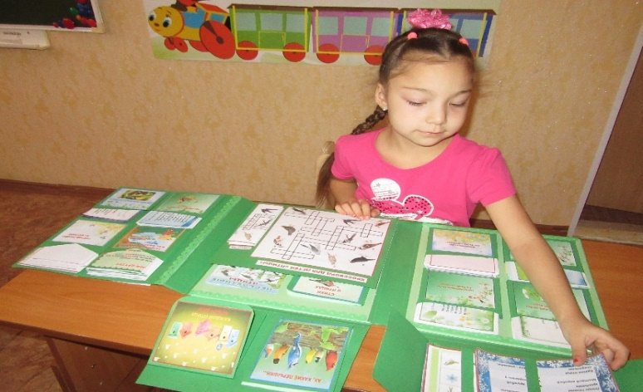
Рекомендации по использованию:
Дидактическое пособие лэпбук «Наши пернатые друзья» рекомендуется использовать логопедам и воспитателям дошкольного учреждения в работе с детьми, а также родителям для интересной организации работы дома.
Лэпбук для дошкольников отличается большим наличием игровых элементов. Непроизвольная память и внимание у детей очень развиты, и незаметно для себя, манипулируя с кармашками, кругами и картинками, они усваивают достаточно обширную долю информации.
Данное дидактическое пособие позволяет разнообразить занятия и повысить познавательный интерес у детей. Кроме того, оно незаменимо для индивидуальной работы. Дошкольник может просто рассматривать его, незаметно для себя повторяя пройденный материал, усваивая важные знания.
Лэпбук «Наши пернатые друзья» — интерактивное пособие. Каждый его компонент даёт возможность сконцентрировать внимание дошкольников на определённой теме. Действуя с объектами, опираясь на наглядность, ребёнок усваивает важные знания, выделяет характерные свойства предметов и объектов и сам получает удовлетворение от найденного решения.

